新龙湖 中二班

2025.3.27

•今日出勤：今日应到27人，实到25人，2人请假！

 **晨 间 活 动 篇**  

今日早点：鲜牛奶、徐福记小丸煎饼、腰果

所有宝宝都把点心和牛奶吃完了，并且根据自己的喜好自主的选择区域游戏，很棒哦!

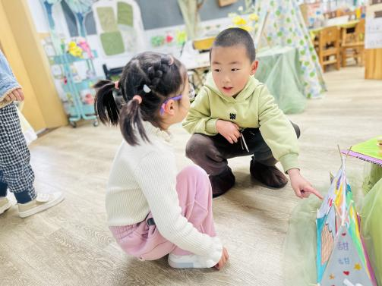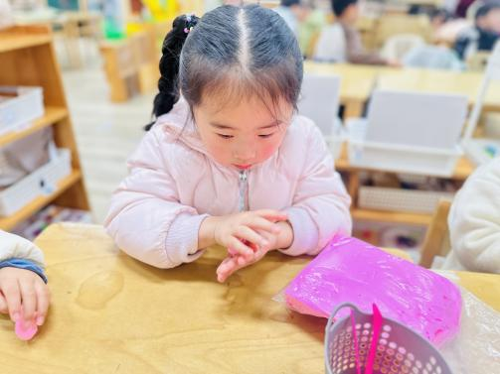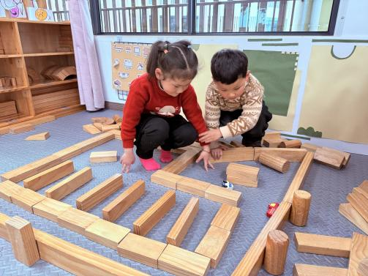

**集 体 活 动 篇** 

**社会：在爱中成长**

**活动目标：**

**1.能大胆地说出爸爸妈妈对自己的爱护，体验爸爸妈妈对自己的爱。**

**2.尝试用自己的方式表达对爸爸妈妈的爱，增进与爸爸妈妈的情感。**

**活动内容：**

孩子的成长离不开家人、老师、同伴、社会大家庭满满的爱。希望孩子也能积极的回应表达这种爱。但是对于默默付出的祖辈，对于家中已经或即将迎来新成员，大部分孩子不知道如何去爱。社会大家庭中许多看不见的爱孩子们了解的更少。本次活动从家人之爱、伙伴之爱、社会大爱逐渐展开，活动内容均来源于幼儿身边亲人、朋友和周围需要关心的人，让幼儿在真实的生活中感悟体验。通过一系列有爱的活动实现情感渗透，最终达到“爱”的升华，培养懂感恩、有爱心、有初步社会责任感的小大人。

**杨苏川、邵嘉悦、徐乐晴、李明哲、朱梦琳、彭晨熙、吕梓凯、吴晔、顾芯蕊、王沐辰、王希、周奕欢、陶语珊、刘清晨、陈一一、乐未央、姜博文、郭嘉乐、邵锦兮、薛雯舒、丁嘉熠、何明翔、霍思远、李景澈**能够认真倾听并积极举手勇敢尝试，很棒哦！

**户 外 活 动 篇**  

* **户外活动：好玩的户外游戏**

**活动目标：1.在活动中体会运动带来的快乐。**

**2.了解一些简单的自我保护的方法，在活动过程中体会人际交往的快乐。**

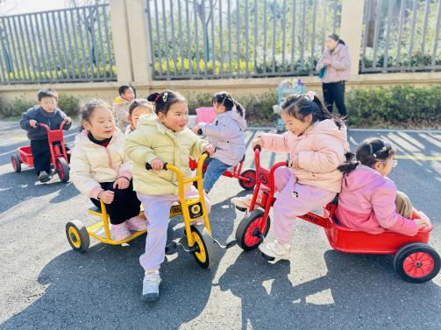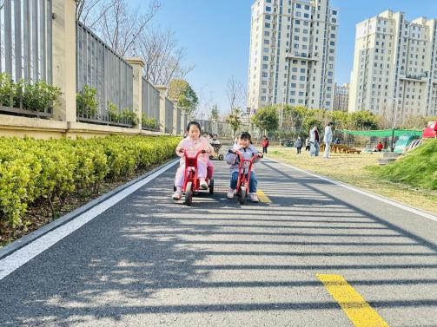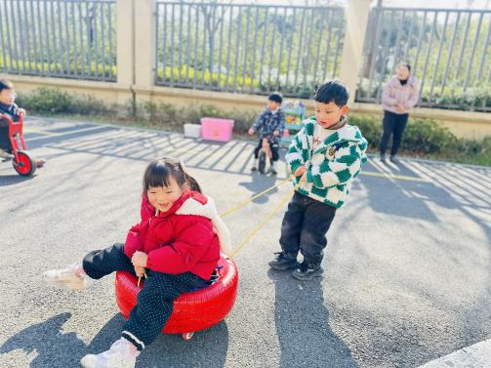

**一 日 生 活 篇**  

../Downloads/52243C96A7BC4896D439F0DE7073A288.png**午 餐**../Downloads/52243C96A7BC4896D439F0DE7073A288.png

今天的午餐吃的是：萝卜烧牛肉、青菜香菇、番茄鸡蛋汤

下午点心：水煮鸡蛋、酸奶

水果：葡萄、雪梨

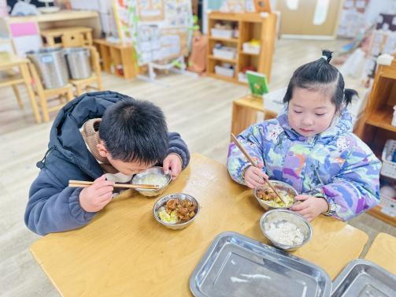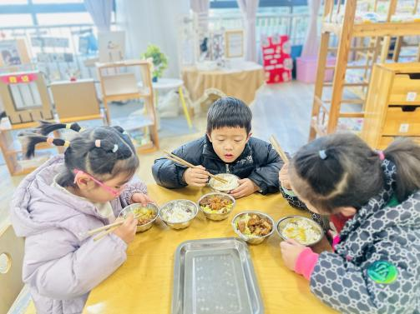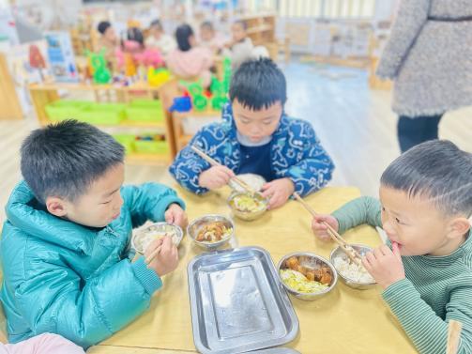

../Downloads/52243C96A7BC4896D439F0DE7073A288.png**午 睡**../Downloads/52243C96A7BC4896D439F0DE7073A288.png

宝贝们都能在12点50前自主入睡，很棒哦！